**Регата “FAIR PLAY CUP 2021”**

**24 ти – 25ти юли 2021**

**Организатори: Nipo Furniture и Black Sea Yacht**

**с подкрепата на Варненските Ветроходни Кубове.**

**СЪСТЕЗАТЕЛНИ ИНСТРУКЦИИ**

**[DP]** *означава правило, за което наказанието е по преценка на Протестната комисия и би могло да бъде по-малко от дисквалификация.*

**1. ПРАВИЛА**

1.1 Регатата ще се ръководи от правилата, както са дефинирани в Състезателните правила по ветроходство (СПВ) (2021-2021).

1.2 Ще се прилагат също и следните правила:

– Специалните правила на Световно ветроходство за състезания в открито море (OSR – Appendix B – Inshore races) – Приложение 1.

– Международните правила за предпазване от сблъскване на море (МППСМ).

– Правилата на ORC 2021 и IRC 2021.

1.3 Официалният език на регатата е Българския език.

1.4 Когато състезаващите се лодки срещат съдове, които не се състезават, правилата от Част 2 на СПВ се заменя с Част В на МППСМ.

1.5 В случай на противоречие между Обявата за регатата и Състезателните Инструкции (СИ), ще се налагат СИ. Това изменя СПВ 63.7.

**2. СЪОБЩЕНИЯ ЗА СЪСТЕЗАТЕЛИТЕ**

Съобщенията за състезателите ще бъдат поставяни на Tабло за съобщения, което ще се намира пред Регатния офис, разположен в яхт-клуб Капитан Георги Георгиев Порт Варна. Съобщенията ще бъдат публикувани също и във Viber :

**Регати — Дискусии.**

**3. ПРОМЕНИ В РЕГЛАМЕНТА**

Всяка промяна в регламента ще бъде обявявана не по-късно от един час преди да влезе в сила, а всяка промяна в програмата на гонките ще бъде обявявана до 20:00 на деня преди да влезе в сила.

**4. СИГНАЛИ НА БРЕГА.**

4.1 Сигналите на брега ще бъдат показвани с флагове на сигналната мачта, разположена пред сградата на яхт клуба.

4.2 Когато флаг AP е вдигнат на брега, „*една минута*“ се заменя с „*не по-малко от 40 минути*“ в състезателния сигнал АР.

**5. ПРОГРАМА :**

5.1 ***Събота****, 24 юли 2021 г.*

08:00-9:30 Подаване на заявки в Регатния офис;

(Яхт клуб Капитан Георги Георгиев Порт Варна)

09:45 Среща на шкиперите и Регатната комисия

( пред Регатния офис);

11:00 Гонки в залива, тип „БАНАН“ и „ТРИЪГЪЛНИК“

19:30 Социална програма

***Неделя****, 25 юли 2025 г.*

10:00 – 17:30 Етап до околностите на н. Иланджик

18:30 Награждаване и закриване на регатата.

5.2 Времената на предупредителния сигнал за първата гонка в събота и гонката в неделя ще бъдат както следва:

***Събота,*** *24 юли* – 10:55 ч.

***Неделя,***  *25 юли* – 9:55 ч.

В последния състезателен ден, предупредителен сигнал няма да бъде даван след 11:30 ч.

Всички времена са по местно време: UTC+2.

5.3 Предвижда се провеждането на три гонки тип „Срещу и по вятъра“ и една гонка тип „Триъгълник“ .

5.4 Организаторът и/или Регатната комисия си запазват правото да правят промени в програмата в зависимост от метеорологичната обстановка и/или други непредвидени обстоятелства.

**6. КЛАСОВЕ И КЛАСНИ ФЛАГОВЕ**

6.1Лодките ще бъдат разделени в следните класове, съставени от една или повече дивизии:

* Клас ORC
* Клас IRC
* Клас Rally

6.2 За образуване на дивизия са необходими най-малко четири лодки.

6.3 Разпределението на лодките в дивизии ще бъде направено според получените заявки и не може да бъде основание за иск за обезщетение.

6.4 Класен флаг и за двата класа ще бъде флаг ORC (бял флаг с черни букви ORC).

**7. СЪСТЕЗАТЕЛНИ РАЗСТОЯНИЯ И ЗНАЦИ**

7.1 Състезателните разстояния и знаците по тях са показани/описани в Приложения 2 , 3 и 4 към настоящите СИ.

7.2 За да промени следващата отсечка от състезателното разстояние, регатната комисия ще премести първоначалния знак (или финалната линия) на ново място.

**8. СТАРТ И ФИНАЛ**

8.1 Трите класа ще стартират в общ старт.

8.2 Стартовата и финалната линии ще бъдат както са описани в Приложенията.

Това изменя СПВ 26.

8.3 Лодка, която стартира по късно от 10 минути след стартовия сигнал, ще бъде класирана като Нестартирала (DNS) без изслушване. Това изменя СПВ A4 и А5.

8.4 След обявяване на единично отзоваване, Регатната комисия ще се опитва да съобщава по УКВ канал 73 имената на лодките, които не са стартирали и са разпознати като OCS. Липса или забавяне на съобщението не може да бъде основание за иск за обезщетение. Това изменя СПВ 62.1(a).

**9. НАКАЗАНИЯ**

9.1 СПВ 44.1 е изменено така, че наказанието от две завъртания е заменено с едно завъртане (един поворот оверщаг и един поворот фордевинд).

9.2 Лодка, която е изпълнила наказание или се е оттеглила по СПВ 44.1, трябва да попълни декларация за това в Регатния офис преди края на протестното време. В противен случай ще се приема, че съответното наказание/оттегляне не е извършено.

9.3 При несъществени нарушения на Специалните разпоредби на Световно ветроходство (OSR), СПВ 55 и Регламента, отбелязани с [DP], Протестната комисия може да наложи по своя преценка всякакво наказание, по-малко от дисквалификация, или изобщо да не наложи наказание.

**10. ПРОТЕСТИ И ИСКОВЕ ЗА ОБЕЗЩЕТЕНИЕ**

10.1 В допълнение към изискванията на СПВ 61, протестиращата лодка трябва да уведоми Регатната комисия за намерението си да протестира и коя е протестираната от нея лодка(и), възможно най-скоро след като финишира или се оттегли от гонката.

10.2 Протестни формуляри се получават от Регатния офис. Всички протести/искове за обезщетение трябва да бъдат подадени там в рамките на протестното време.

10.3 В съответствие със СПВ 91 (а) ще бъде назначена Протестна комисия , която

няма да разглежда мерителни протести и по правило 69.

***\* Предвид идеята за FAIR PLAY на Регата, Протести да се активират само при изключително Ваше ощетяване*.**

10.4 Краят на протестното време е 60 минути след финала на последната лодка в последната гонка за деня или след като Регатната комисия е сигнализирала края на гонките за деня, което от двете е по-късно. Същият край важи и за подаване на протести/искове за обезщетение от Регатната Комисия, отнасящи се за инциденти, наблюдавани по състезателното разстояние. Това изменя RRS 61.3 и 62.2.

10.5 Съобщения за протести от Регатната Комисия ще бъдат поставяни на Официалното табло за съобщения за уведомяване на лодките според СПВ 61.1(b).

10.7 Съобщения, уведомяващи състезателите за изслушвания в които те са страни или са посочени като свидетели, ще бъдат поставяни на Официалното табло за съобщения до 15 минути след изтичане на протестното време.

**11. КЛАСИРАНЕ**

11.1 За **ORC** дивизиите класирането ще бъде извършвано с коригирано време както следва:

* + - Гонки тип „БАНАН“ – по системата с коригирано време Тройното число (Tripple Number) за ТоТ при гонки “Срещу и по вятъра“ (банан) за Слаб- Среден-Силен вятър;
    - Гонки тип „ТРИЪГЪЛНИК“ и ЕТАП – по системата „Време за разстояние“

(“Time on Distance”).

11.2 За **IRC** дивизиите: класирането ще бъде извършвано с коригирано време по

системата „Време за време“ (“Time on Time”).

11.3 За клас **Rally** : класирането ще бъде извършвано с коригирано време по

системата „Време за време“ (“Time on Time”).

11.4 При завършени при завършени 3 и по-малко от 3 гонки, резултатът на лодката в

регатата ще бъде равен на сбора от нейните точки във всички гонки.

11.5. При завършени 4 и повече гонки, резултатът на лодката в регатата ще

бъде равен на сбора от нейните точки във всички гонки, с изключение на

нейната най- лоша гонка „Срещу и по вятъра“ (тип „БАНАН“) от Събота,

24-ти Юли 2021

11.6 Коефициентите за различните гонки ще бъдат посочени в Приложенията.

11.7 Регатата се зачита, ако са проведени най-малко 2 гонки.

**12. [DP]** **ПРАВИЛА ЗА БЕЗОПАСНОСТ**

12.1 Лодки, които се оттеглят от участие в гонка по каквато и да е причина трябва

да уведомят за това Регатната комисия по УКВ канал 73 възможно най-скоро и

да подпишат съответна декларация в Регатния офис преди изтичане на протестното време.

12.2 Всяка употреба на двигател за придвижване при спасяване на хора, оказване на помощ, или по всякаква друга причина, трябва да бъде докладвана на Регатната комисия по УКВ канал 73 и при пристигане на брега в писмен вид преди изтичане на протестното време, като се посочат причините за предприетите действия и времената на запалване и спиране на двигателя. Ако в резултат на действия си лодката не е придобила значително предимство в гонката, Протестната Комисия може по своя преценка да наложи всякакво наказание, по-малко от дисквалификация, или изобщо да не наложи наказание.

**13 [DP]** **ЗАМЯНА НА ЕКИПАЖ ИЛИ ЕКИПИРОВКА**

13.1 Регатната комисия може да одобри промени в екипаж (добавяне на нови членове на екипажа, тяхна замяна или намаляване на броя) поискано писмено от шкипера, не по-късно от 1 час преди обявения по график предупредителен сигнал за първата гонка за съответния ден.

13.2 Замяна на повредена или изгубена екипировка не се позволява без одобрение от Регатната комисия. Исканията за замяна трябва да бъдат представени пред Регатната комисия при първа разумна възможност.

**14. ПРОВЕРКА НА ЕКИПИРОВКА И ОБМЕР**

Лодка или екипировка може да бъде проверявана за съответствие с Картата за инспекция и Регламента по всяко време. На вода или след пристигане на брега лодка може да бъде инструктирана УКВ канал 73 да се отправи незабавно за проверка.

**15. [DP] ОГРАНИЧЕНИЕ ЗА ИЗВАЖДАНЕ НА ЛОДКИТЕ ОТ ВОДАТА (ДОКУВАНЕ)**

От 09:30 на 24 юли 2021 г. до края на регатата яхтите не трябва да бъдат вадени от водата, освен за поправяне на повреди и то само след писмено разрешение от Регатната комисия. Докато е извадена от водата за ремонт, почистването и полирането на корпуса под водолинията не се разрешава.

**16. КОМУНИКАЦИИ**

16.1 Радиовръзката с Регатната комисия по време на регатата ще се осъществява по УКВ канал 73. Регатната комисия ще дублира състезателните сигнали (вкл. обратното броене преди старта) по този канал. Невъзможност да осъществи предаването или да го даде точно навреме не може да бъде основание за иск за обезщетение. Това изменя СПВ 62.1(a).

16.2 **[DP]** С изключение на случаите, когато комуникира с Регатната комисия, докато се състезава, лодка не трябва да предава или приема каквато и да е информация, която не е свободно достъпна до всички участващи лодки. Това променя СПВ 41.

**17. НАГРАДИ**

Ще бъдат връчени награди на класиралите се на първо, второ и трето място във крайното класиране във всяка дивизия.

**18. ОТГОВОРНОСТ**

Всички участват в регатата на собствен риск и отговорност. Организаторите, ORC, IRC и всеки друг свързан с организацията на Регата “FAIR PLAY CUP 2021” , не носят никаква отговорност за загуби, повреди, смърт, контузии или неудобства, които могат да се случат на хора или материална част, както на брега, така и в морето, като следствие от участие в проявата. Всеки собственик или негов представител приема тези условия като подписва заявката за участие. Насочваме вниманието на състезателите към Правилата на Световно ветроходство, Част първа, Основно правило 4: Единствено лодката е отговорна за решението си дали да стартира или да продължи да се състезава.

**Регата “FAIR PLAY CUP 2021”.**

**Регатна комисия:**

**Регатен Офицер: Георги Георгиев, моб. 0878 647 826**

**Секретар: Петър Калоянов, моб.0888 892 153**





***ПРИЛОЖЕНИЕ 3***

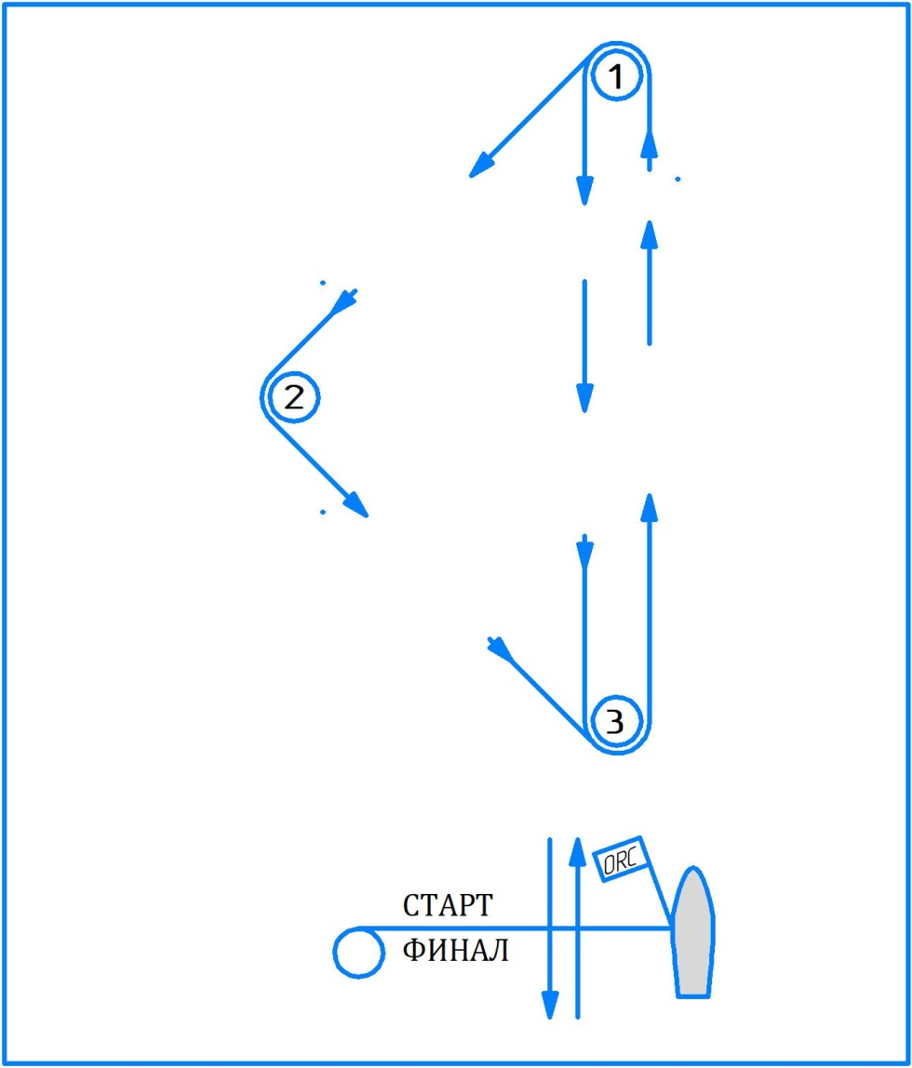

|  |  |
| --- | --- |
| Състезателно разстояние **TL**  Триъгълник  Подветрен финал | |
| ***Сигнал*** | ***Ред на заобикаляне на знаците*** |
| TL2 | Старт – 1 – 2 – 3 – 1 – Финал |
| TL3 | Старт – 1 – 2 – 3 – 1 – 3 – 1 – Финал |
| TL4 | Старт – 1 – 2 – 3 – 1 – 3 – 1 – 3 – 1 – Финал |

Старт: Между „ORC“ флаг на съдийския съд на десния край и надувна жълта веха

на левия край.

Финал: Между „СИН“ флаг на съдийския съд на левия край и надувна жълта веха

(стартова ) на десния край.

Всички знаци се заобикалят с ляв борд.

Контролно време – 120 минути .

Коефициент на гонката: 1.2

